Установка moodle, плагинов и создание резервной копии

Первый шагом необходимо зайти на сайт moodle в раздел downloands: <https://download.moodle.org/>

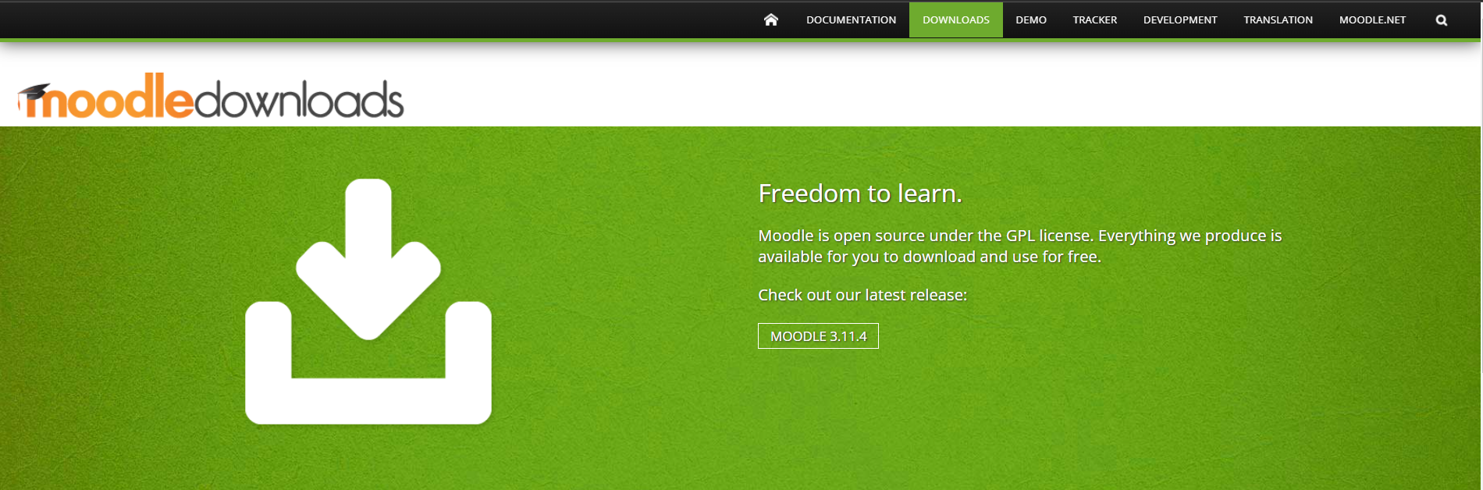

Далее находим раздел для Windows и находим стабильную версию:

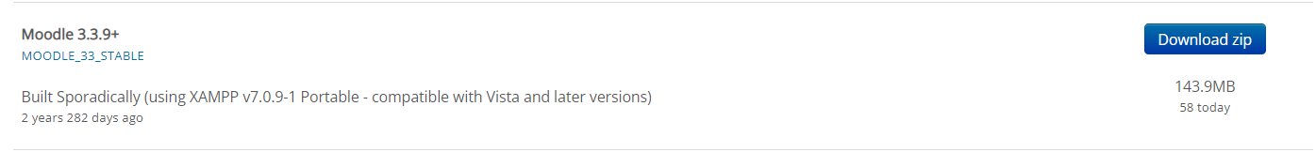

Скачиваем архив, распаковываем в нужной папке и запускаем StartMoodle.exe:

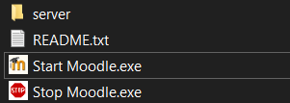

После запуститься командная строка, в которой надо дать доступ ко всему, что она запросит. После этого останется вот такое окно:

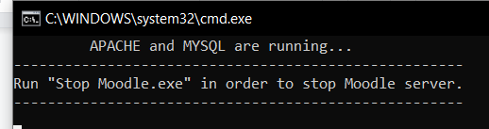

Переходим на в браузере localhost. Тут необходимо настроить moodle. Выбираем язык:

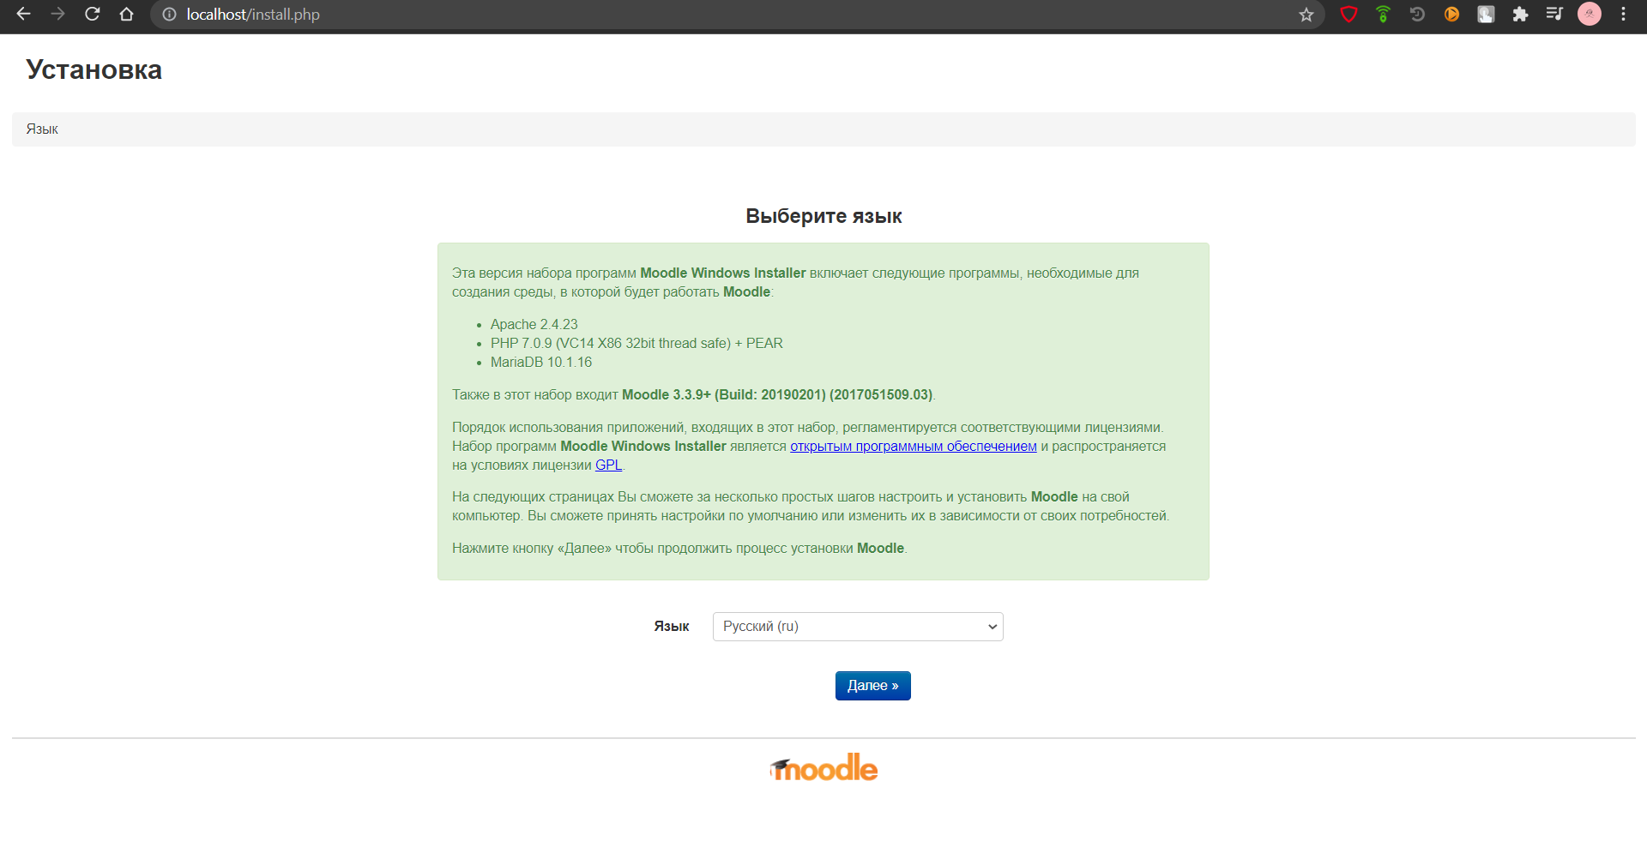

И далее подтверждаем путь:

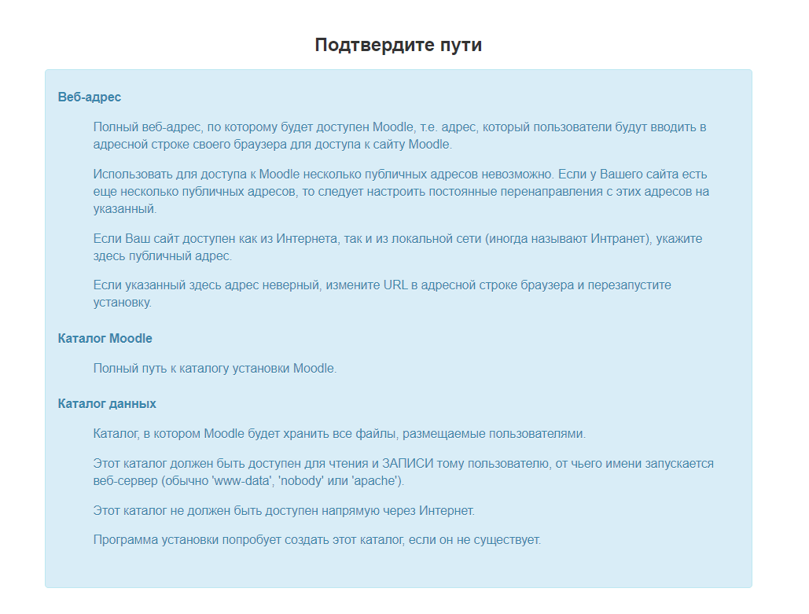

И настраиваем базу данных

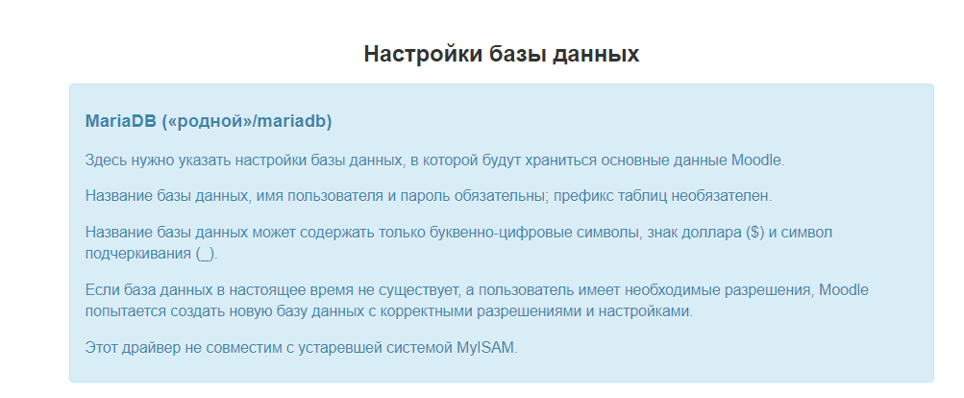

Принимаем условия использования:

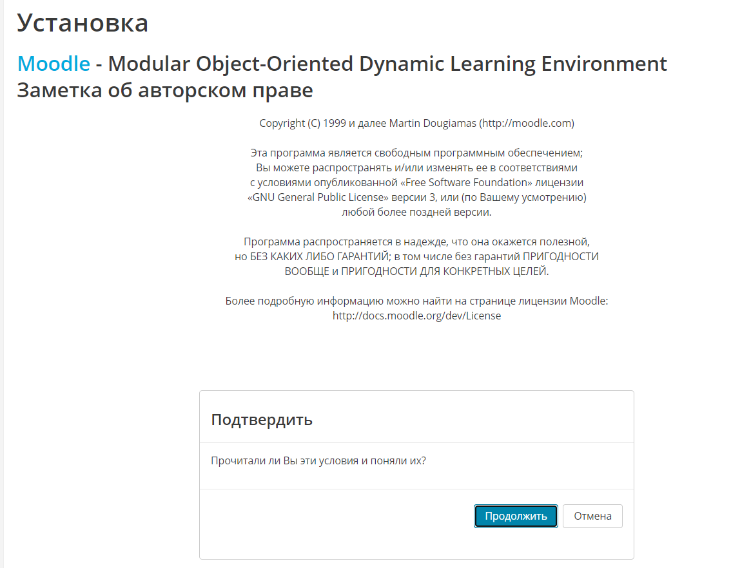

И проверяем установки:

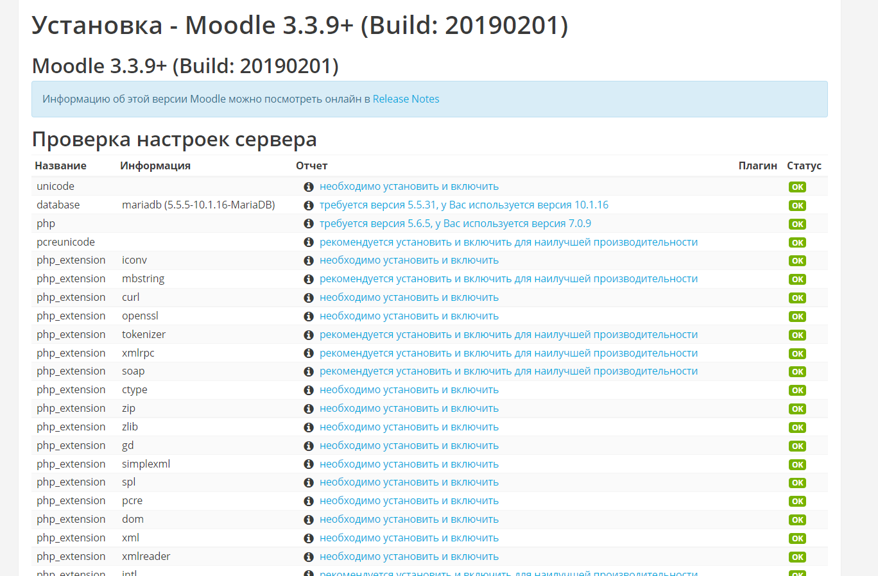

Ждем:



Проверяем, что все установилось успешно и нажимаем продолжить:

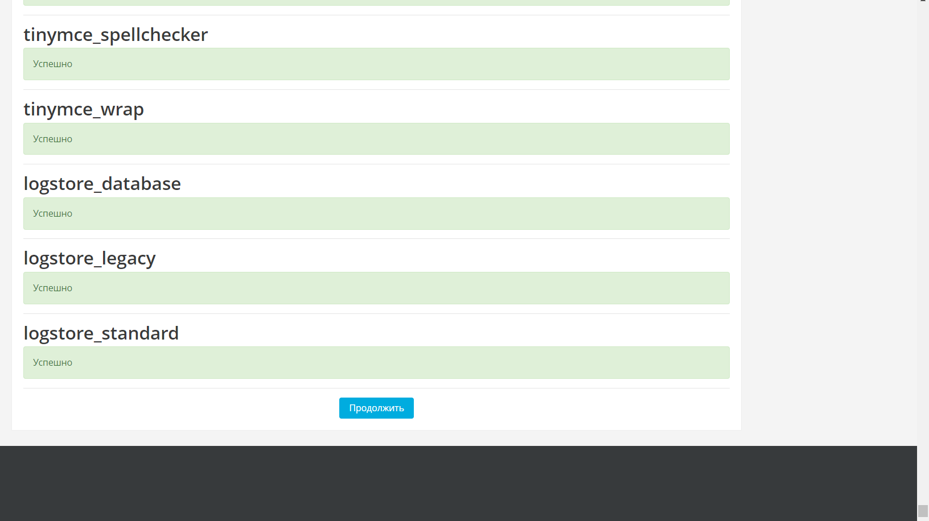

Настраиваем moodle:

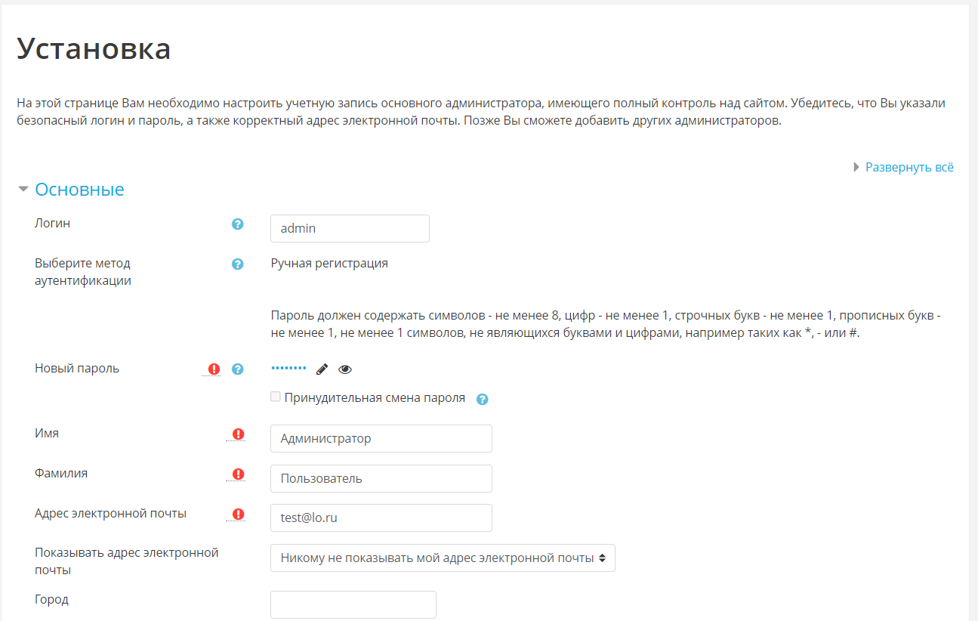

Заполняем «‎профиль» moodle:

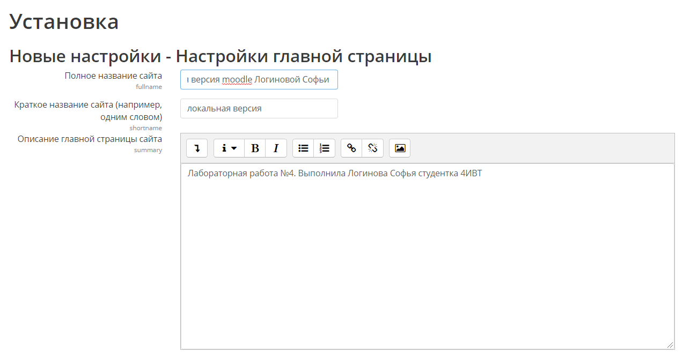

Сохраняем настройки и добавляем .ru, чтобы не ругалось:

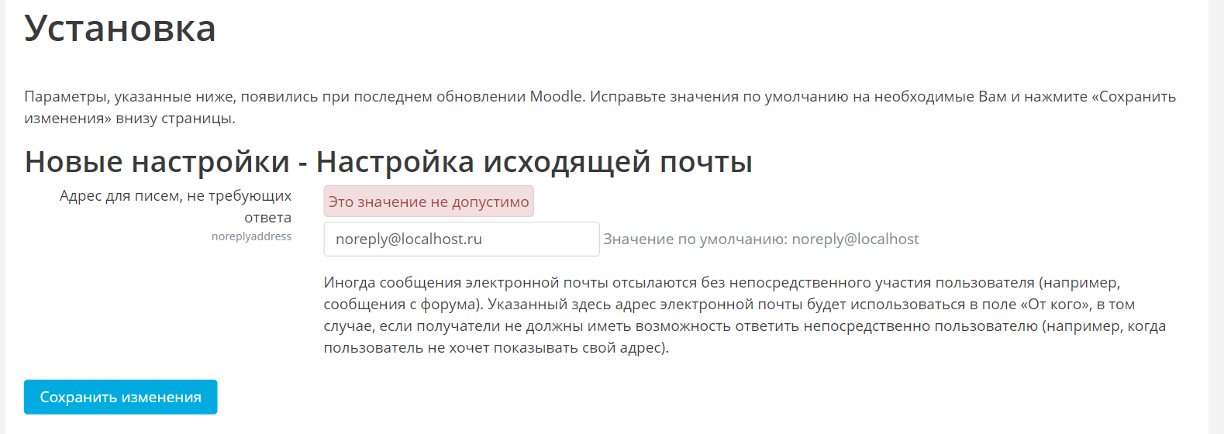

И локальная версия установлена!

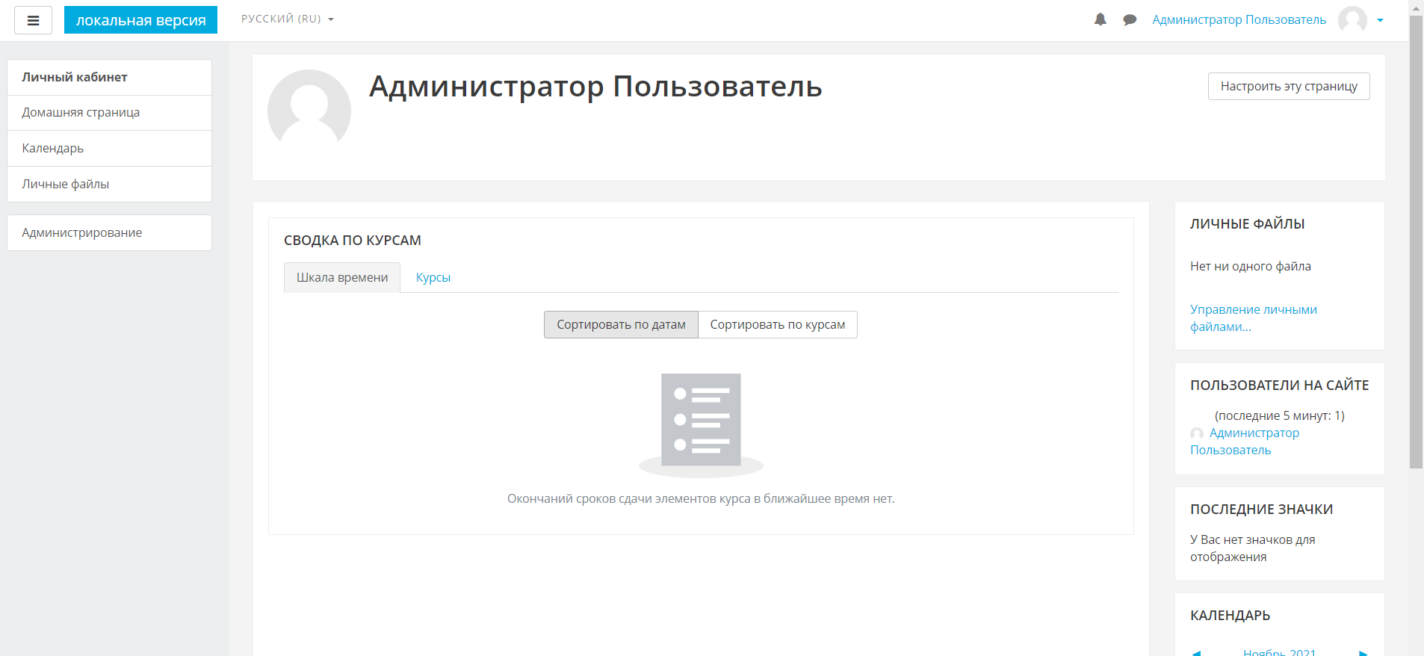

Теперь нужно скачать и подключить плагины. Для этого переходим в раздел Plugins по ссылке <https://moodle.org/plugins/>:

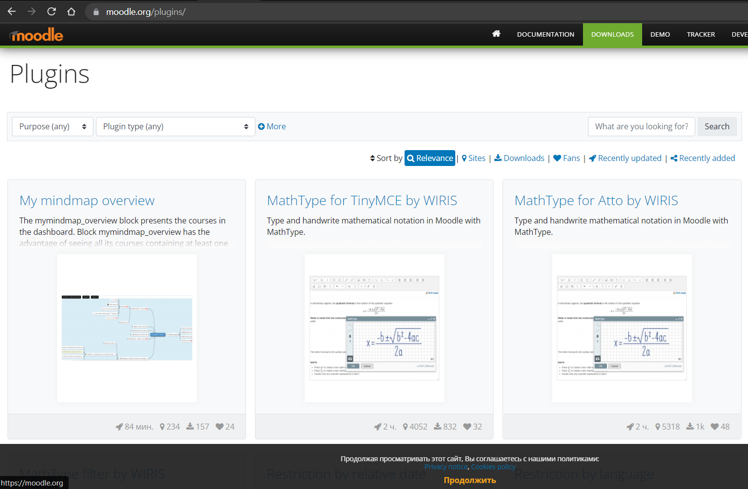

Теперь выбираем плагины, которые хотим установить. Первым будем level up!

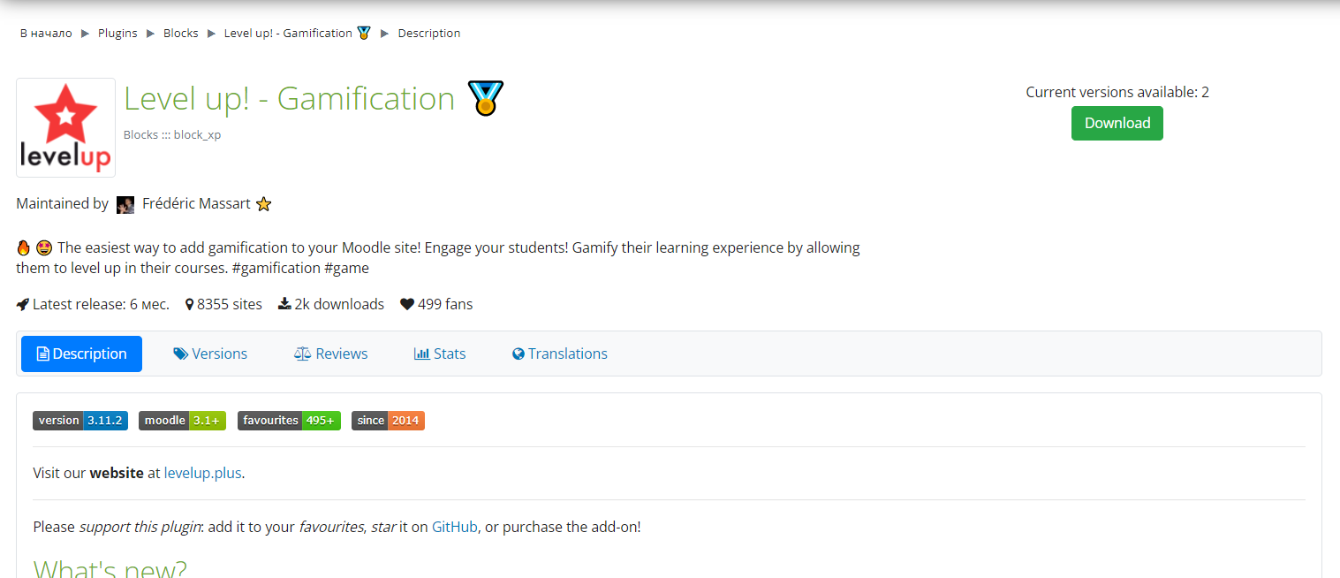

На вкладке «‎Download» выбираем нужную нам версию moodle:

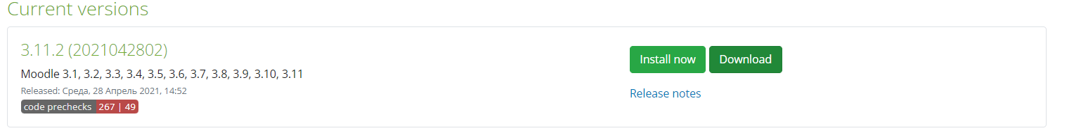

Скачиваем архив с плагином. Далее скачиваем еще два плагина.

Я выбрала Adaptable — плагин для настройки темы.

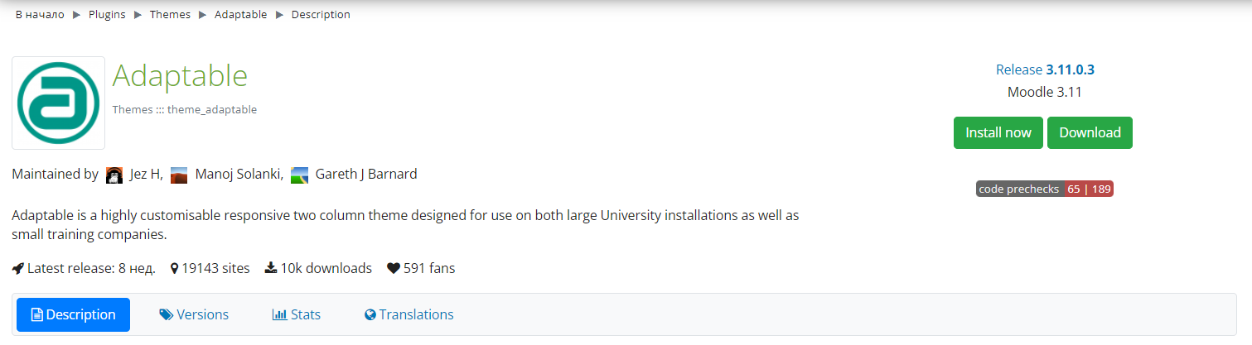

Я выбрала JazzQuiz — плагин для создания «живых» тестов

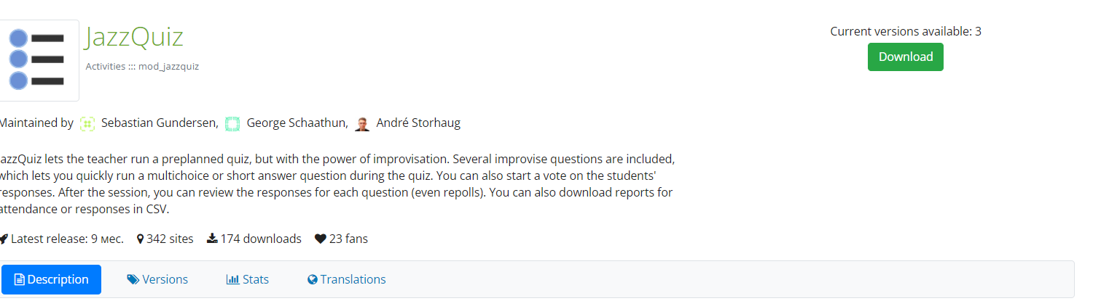

После того, как архивы со всеми плагинами скачаны, переходим в аккаунт moodle на вкладку «‎Администрирование», «‎Плагины» и выбираем «‎Установка плагинов».

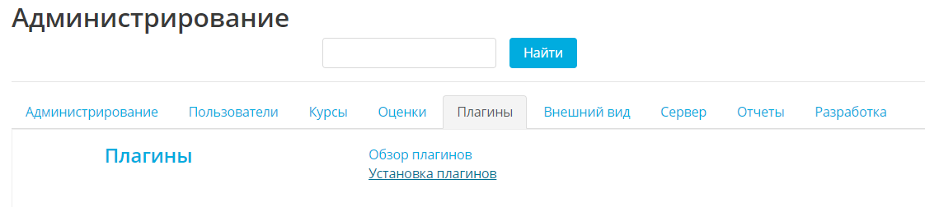

В установщике плагинов перетаскиваем по очереди все плагины:

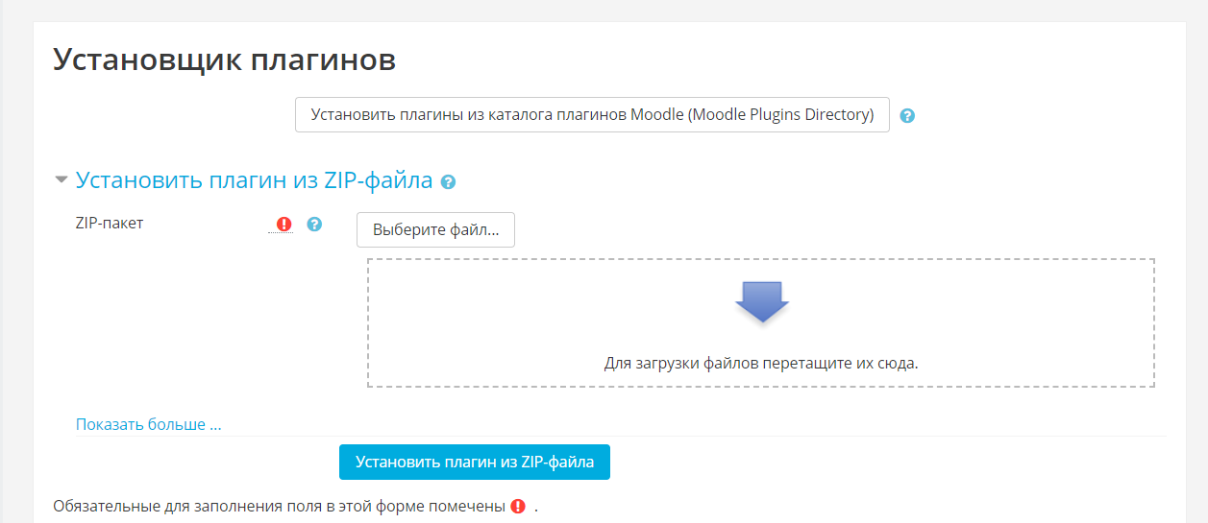

После подтверждения начинается проверка, после которой возможно установить плагин:



После установки появляется предложение «‎Обновить moodle»:

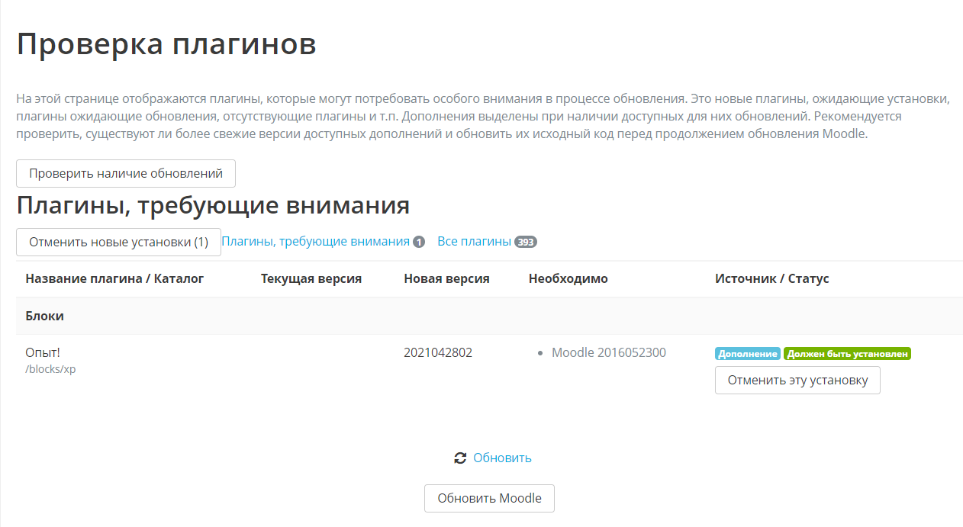

После обновления должно появится сообщение об успешной установке:

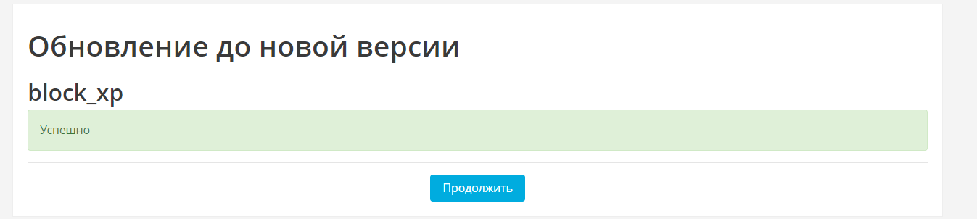

После этого система предложит настроить работу курса с учетом плагина:

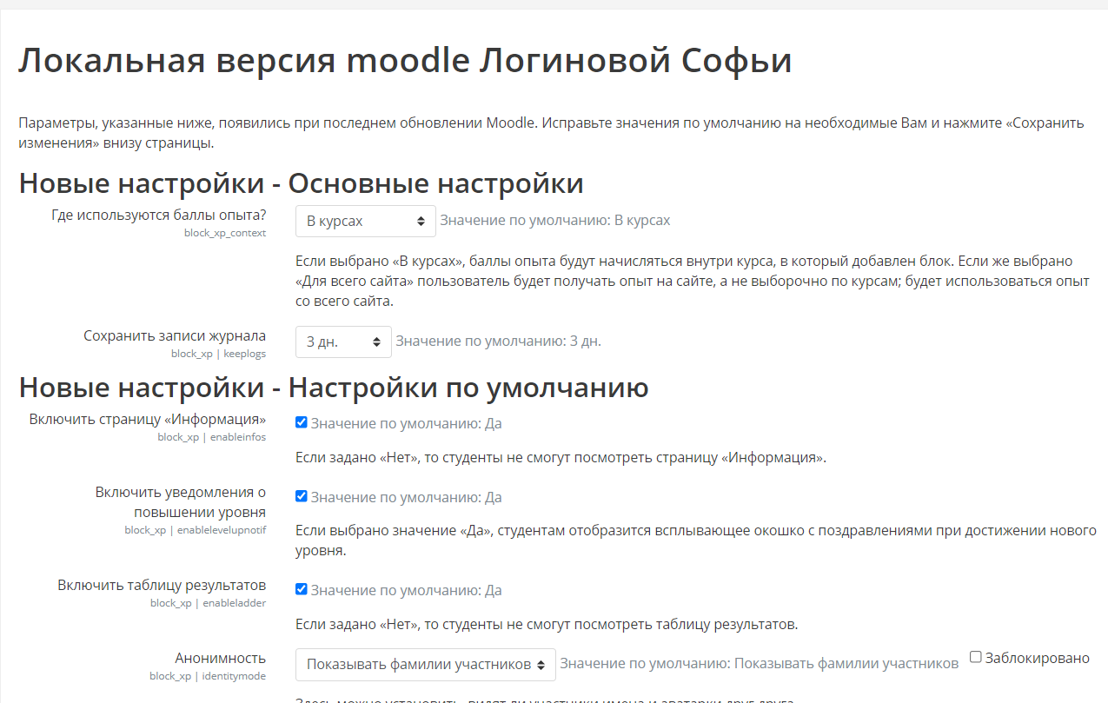

После сохранения настроек то же самое необходимо проделать со всеми тремя плагинами:)

После установки плагина Adaptable появится страница настройка темы:

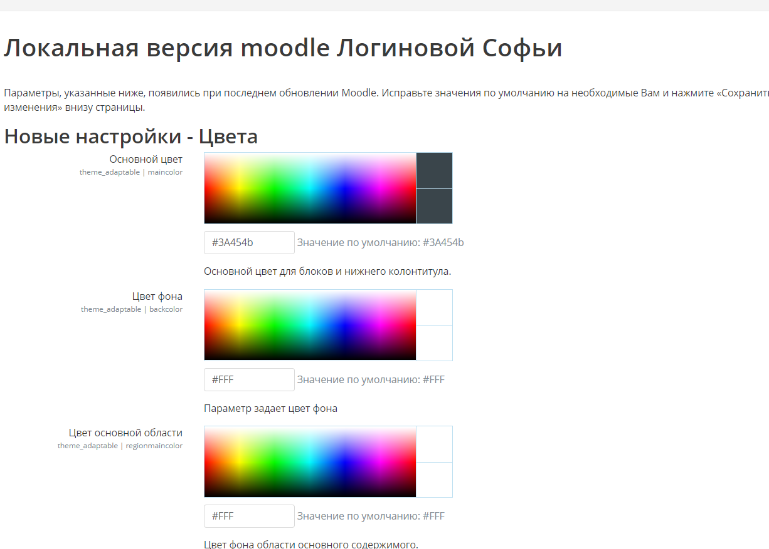

Можно выбрать цвета для всех элементов (их правда очень много), а также шрифты:

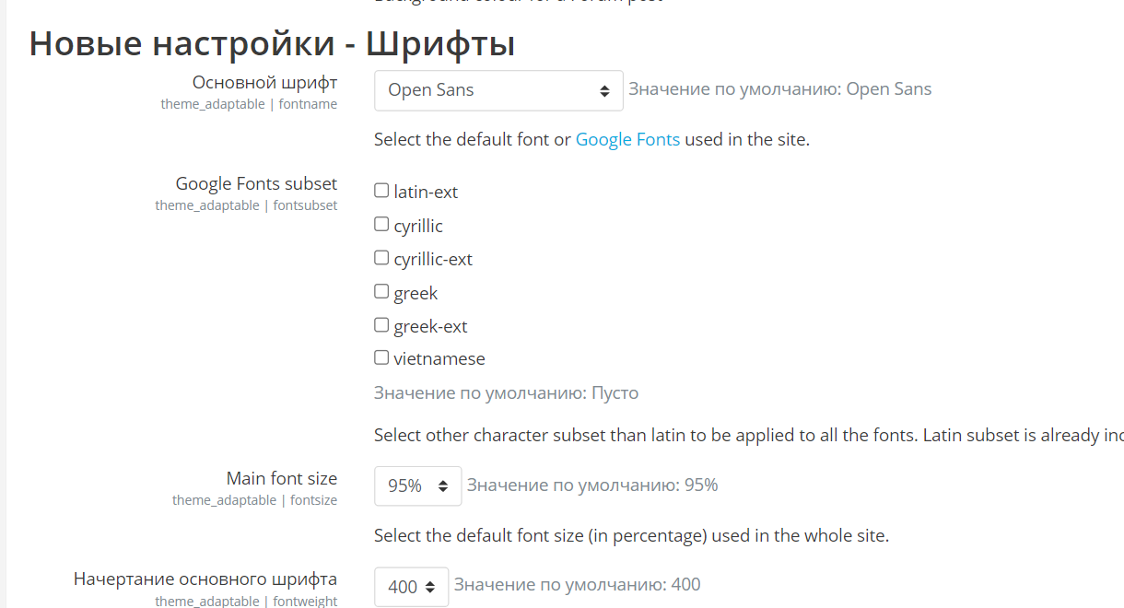

Кнопки:

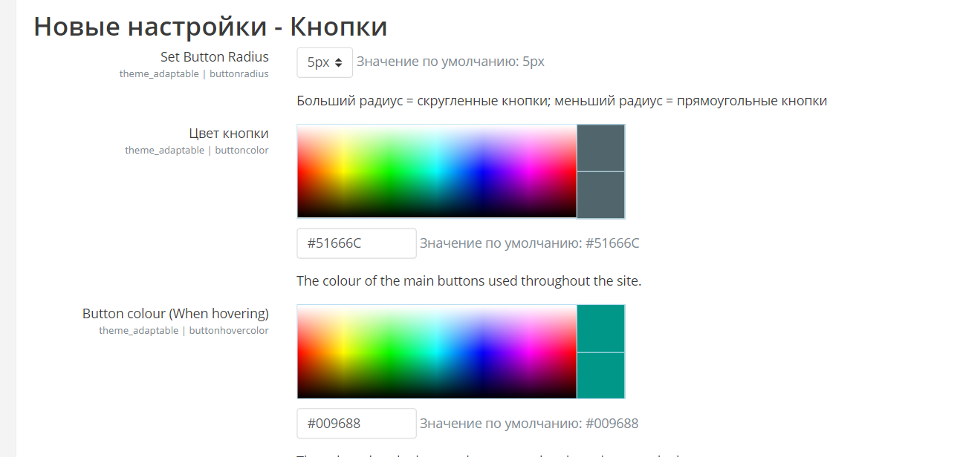

А также еще много всего (объявления, курсы, заголовки, фоны и тд)

После внесения всех изменений сохраняем и ждем, когда система все обработает, чтобы мы увидели конечный результат:

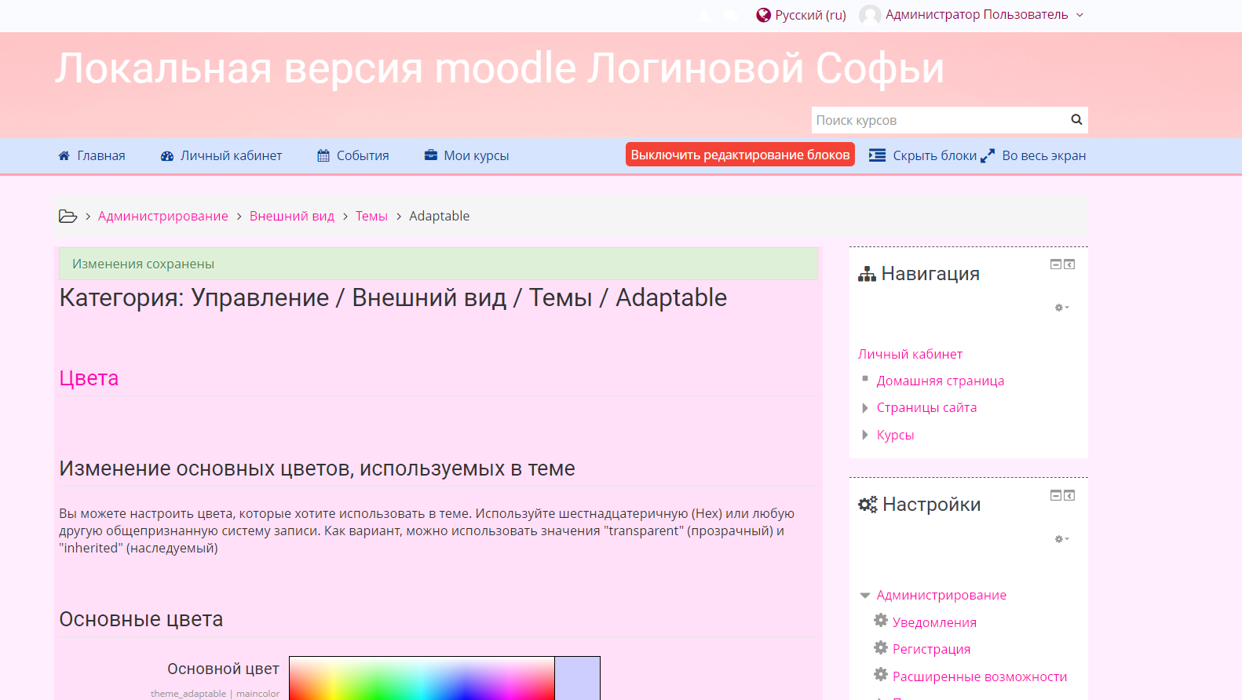

Теперь сделаем резервное копирование. В меню «‎Настройки» выбираем резервное копирование:

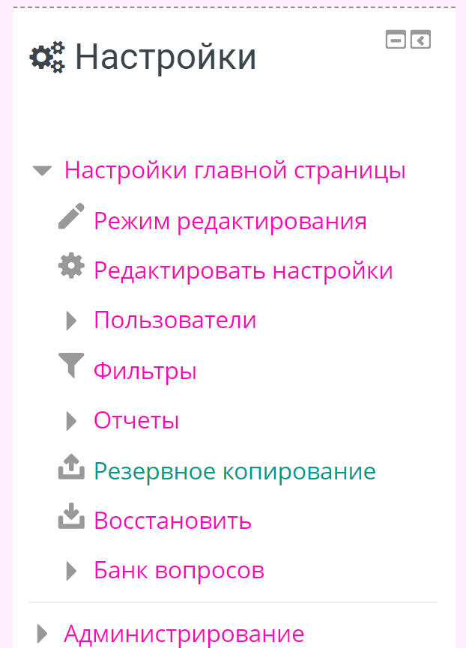

Далее настраиваем параметры копии:

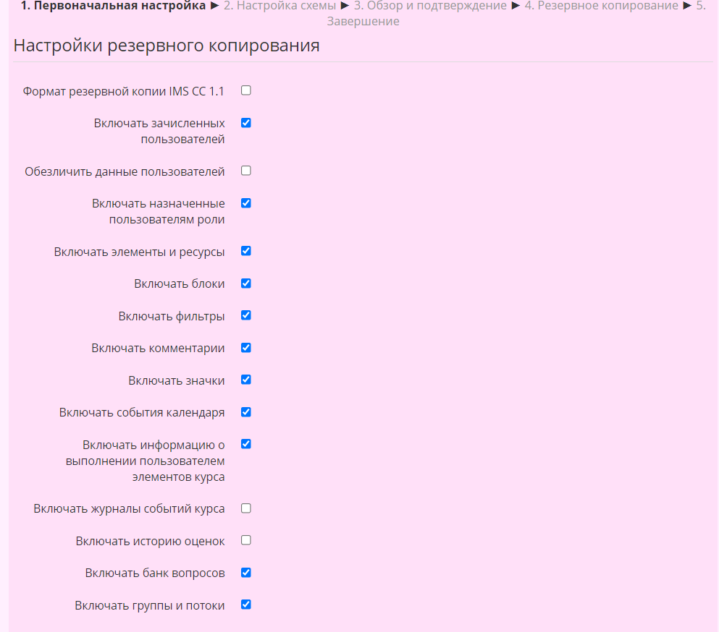

И создаем резервную копию:

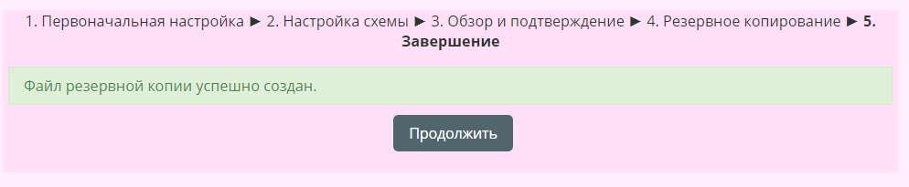

После нажимаем продолжить и скачиваем копию:

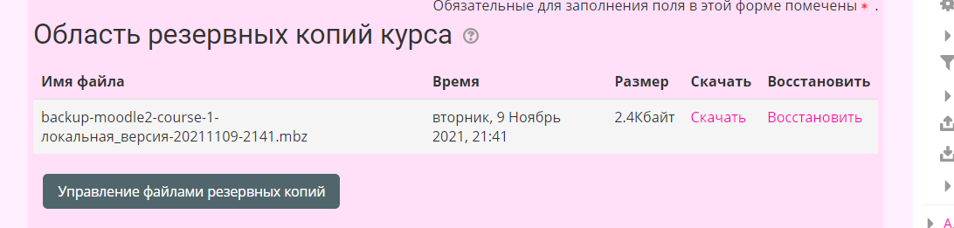

Ждем пока она скачается, выходим из мудла и останавливаем работу системы:

